OSAKA SAKURA NARA KYOTO
SHIRAKAWAGO 6D4N
ทัวร์ เรียล เรียล…โอซาก้า ชมพู บานเบอะ

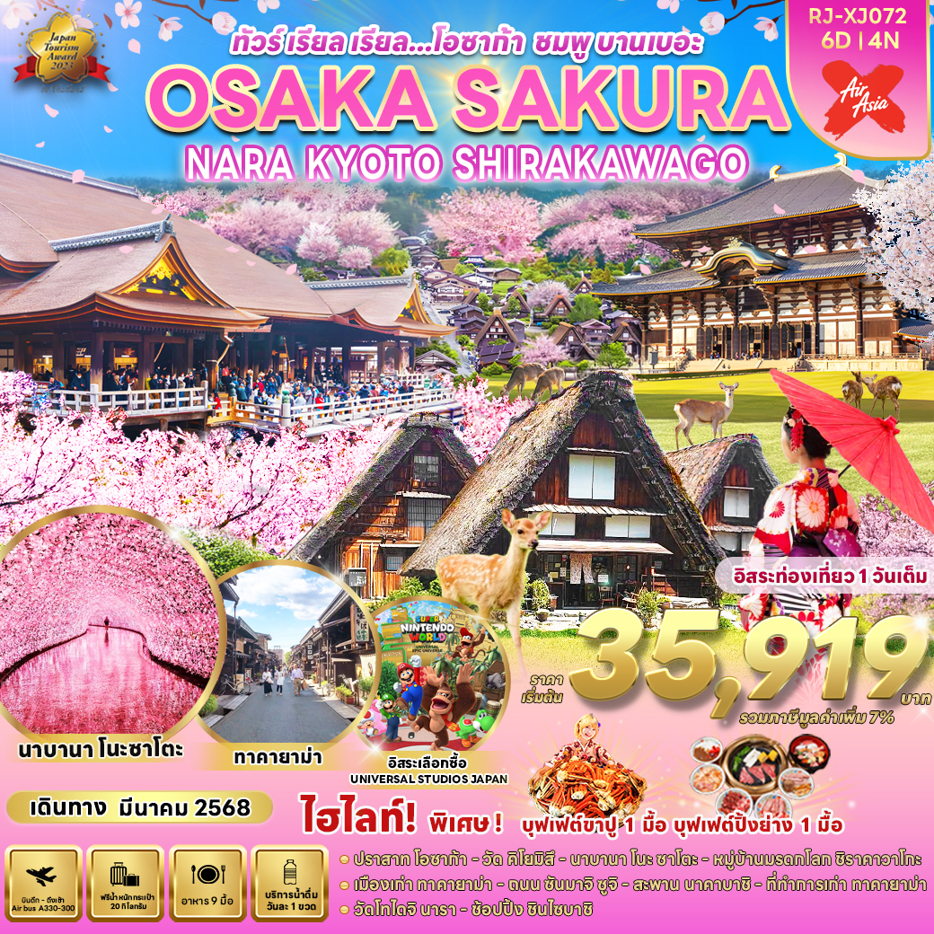

วัน | โปรแกรมทัวร์ | มื้ออาหาร |  |  | โรงแรม
 |  | เช้า | เที่ยง | เย็น
1 | สนามบินนานาชาติดอนเมือง-สนามบินนานาชาติคันไซ (XJ612 DMK-KIX 01:15 -08:40+1) | - | - | - | **บริการอาหารและ  เครื่องดื่มบนเครื่อง**
2 | สนามบินนานาชาติคันไซ-เมืองโอซาก้า-  ปราสาทโอซาก้า(ด้านนอก)-เมืองเกียวโต-วัดคิโยมิสึ-  เมืองมิเอะ-งานประดับไฟฤดูหนาวนาบานะ โนะซาโตะ | - | บุฟเฟต์ปิ้งย่าง |  | KOYO ANNEX HOTEL  หรือเทียบเท่า ★★★
3 | จังหวัดกิฟุ-หมู่บ้านมรดกโลกชิราคาวาโกะ-เมืองทาคายาม่า-  ถนนซันมาจิซูจิ-สะพานนาคาบาชิ-ถ่ายรูปที่ทำการเก่า  ทาคายาม่า(ด้านนอก) |  |  |  | KOYO ANNEX HOTEL  หรือเทียบเท่า ★★★
4 | เมืองเกียวโต-เรียนรู้พิธีชงชาแบบญี่ปุ่น-เมืองนารา-  วัดโทไดจิ-โอซาก้า-อิสระช้อปปิ้งย่านชินไซบาชิ-  ย่านโดทงโบริ |  |  | - | THE B OSAKA SHINSEKAI  หรือเทียบเท่า ★★★
5 | อิสระท่องเที่ยวเต็มวัน (ไม่มีรถบัสบริการ) |  | - | - | THE B OSAKA SHINSEKAI  หรือเทียบเท่า ★★★
6 | สนามบินนานาชาติคันไซ-สนามบินนานาชาติดอนเมือง (XJ613 KIX-DMK 09:55-14:20) |  | - | - | **บริการอาหารและเครื่องดื่มบนเครื่อง**
** รายการทัวร์ข้างต้น อาจมีการสลับปรับเปลี่ยนเพื่อความเหมาะสม **



อัตราค่าบริการ
กำหนดการเดินทาง | Ticket PNR | ราคา
 |  | ผู้ใหญ่ | เด็กอายุต่ำกว่า 2 ปี | พักเดี่ยว
03-08 มีนาคม 2568 | I1W6WB | 35,919.- | 8,900.- | 10,900.-
04-09 มีนาคม 2568 | P5YHHV | 38,919.- | 8,900.- | 10,900.-
07-12 มีนาคม 2568 | L8VBXJ | 38,919.- | 8,900.- | 10,900.-
08-13 มีนาคม 2568 | S7WR8M | 38,919.- | 8,900.- | 10,900.-
10-15 มีนาคม 2568 | U7KF6M | 38,919.- | 8,900.- | 10,900.-
11-16 มีนาคม 2568 | DYKJUD | 38,919.- | 8,900.- | 10,900.-
12-17 มีนาคม 2568 | L7PW6Z | 42,919.- | 8,900.- | 10,900.-
14-19 มีนาคม 2568 | JBIMJA | 42,919.- | 8,900.- | 10,900.-
15-20 มีนาคม 2568 | W3BG5L | 42,919.- | 8,900.- | 10,900.-
16-21 มีนาคม 2568 | HFMVKR | 42,919.- | 8,900.- | 10,900.-
17-22 มีนาคม 2568 | TBJIJQ | 42,919.- | 8,900.- | 10,900.-
18-23 มีนาคม 2568 | H7CITM | 42,919.- | 8,900.- | 10,900.-
19-24 มีนาคม 2568 | P48UYY | 42,919.- | 8,900.- | 10,900.-
20-25 มีนาคม 2568 | SF3E9E | 42,919.- | 8,900.- | 10,900.-
21-26 มีนาคม 2568 | N72FYC | 42,919.- | 8,900.- | 10,900.-
22-27 มีนาคม 2568 | B3C68V | 42,919.- | 8,900.- | 10,900.-
23-28 มีนาคม 2568 | EBESTA | 42,919.- | 8,900.- | 10,900.-
24-29 มีนาคม 2568 | Y6NS2C | 42,919.- | 8,900.- | 10,900.-
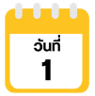
สนามบินนานาชาติดอนเมือง (ประเทศไทย)

21.00 น. คณะพร้อมกัน ณ อาคารผู้โดยสารขาออกระหว่างประเทศ
สนามบินนานาชาติดอนเมือง เคาน์เตอร์สายการบิน THAI AIR ASIA X (XJ)
พบเจ้าหน้าที่ของบริษัทฯ คอยให้การต้อนรับและอำนวยความสะดวก

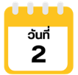
สนามบินนานาชาติคันไซ (ประเทศญี่ปุ่น)-เมืองโอซาก้า-ปราสาทโอซาก้า(ด้านนอก)-เมืองเกียวโต-วัดคิโยมิสึ-เมืองมิเอะ-งานประดับไฟฤดูหนาวนาบานะ โนะซาโตะ

01.15 น. ออกเดินทางสู่ เมืองโอซาก้า ประเทศญี่ปุ่น โดยสายการบิน THAI AIR ASIA X (XJ)
เที่ยวบินที่ XJ612
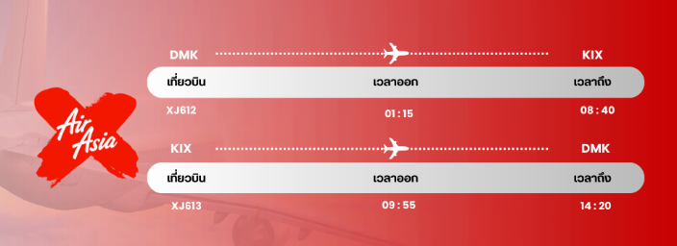

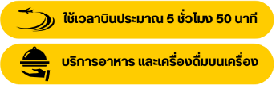

08.40 น. คณะเดินทางถึง สนามบินนานาชาติคันไซ ประเทศญี่ปุ่น
(เวลาที่ประเทศญี่ปุ่นจะเร็วกว่าประเทศไทย 2 ชม. ควรปรับนาฬิกาของท่านเพื่อสะดวกในการนัดหมาย) หลังผ่านพิธีตรวจคนเข้าเมืองแล้ว จากนั้นนำท่านเดินทางสู่ เมืองโอซาก้า (Osaka) เมืองที่มีขนาดเศรษฐกิจใหญ่เป็นอันดับ 2 และมีประชากรมากเป็นอันดับ 3 ของประเทศญี่ปุ่น ตั้งอยู่ในภูมิภาคคันไซ จากนั้นนำท่าน ถ่ายรูปกับ ปราสาทโอซาก้า (Osaka Castle) (ด้านนอก) แลนด์มาร์กอันดับหนึ่งของเมืองโอซาก้า ที่ไม่ว่าใครก็ต้องมาเยือน ทั้งยังเป็นจุดชมซากุระที่สวยงามอีกแห่ง เพราะคุณจะได้พบกับความสวยงามของตัวปราสาทเก่าแก่ที่ถูกโอบล้อมไปด้วยดอกซากุระสีชมพูที่เบ่งบานอยู่ทั่วบริเวณ ที่นี่มีต้นซากุระโอซาก้ากว่า 4,000 ต้น นับเป็นสถานที่ท่องเที่ยวยอดนิยมเมื่อมาเยือนยังเมืองโอซาก้า ด้วยความยิ่งใหญ่อลังการของตัวปราสาทที่มีถึง 8 ชั้น ห้อมล้อมด้วย กําแพงหิน คูน้ำ ไปจนถึง สวนนิชิโนมารุ ที่ครอบคลุมพื้นที่ขนาดใหญ่ มองแล้วดูตัดกับความเป็นเมืองทันสมัยที่อยู่รายล้อมจากตึกอาคารทันสมัย ทําให้ความรู้สึกเหมือนเป็นปราสาทโบราณที่หลุดเข้ามาในยุคปัจจุบันเลยทีเดียว (การบานและโรยของดอกซากุระขึ้นอยู่กับธรรมชาติและสภาพอากาศ)
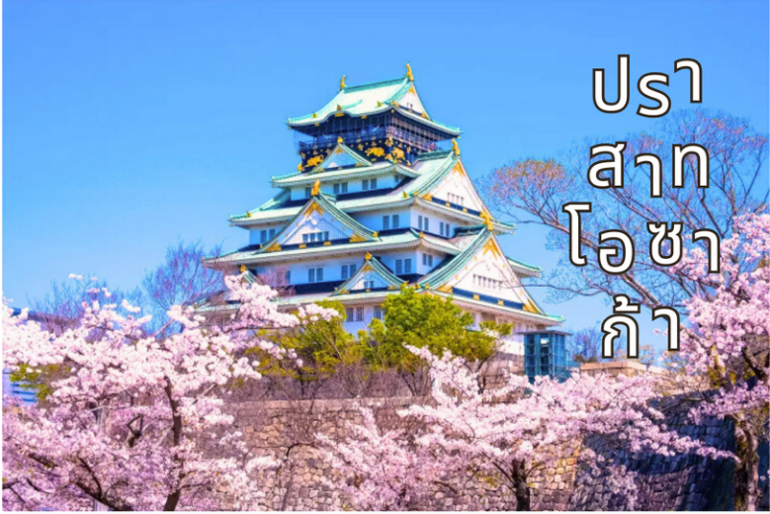

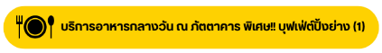

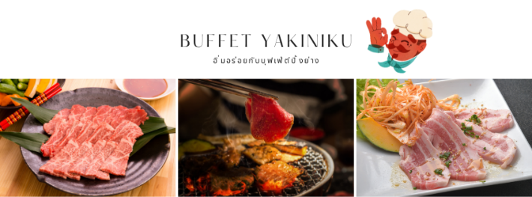

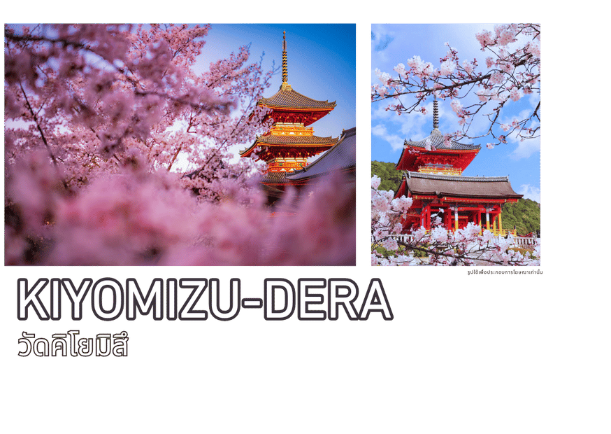
นำท่านเดินทางสู่ เมืองเกียวโต (Kyoto) เมืองซึ่งเคยเป็นเมืองหลวงของประเทศญี่ปุ่นในอดีตร่วมกว่า 1,100 ปี จึงทำให้เมืองเกียวโตแห่งนี้ มีสถานที่สำคัญๆ ที่เต็มไปด้วยประวัติศาสตร์ และวัฒนธรรมดั้งเดิมของญี่ปุ่นมากมาย จากนั้นนำท่านสู่ วัดคิโยมิสึ (Kiyomizu-dera) หรือ “วัดน้ำใส” เป็นวัดเก่าแก่บนเนินเขาที่มีอายุเก่าแก่กว่าตัวเมืองเกียวโต ตัววัดก่อสร้างด้วยไม้เกือบทั้งหมด แต่ที่น่าสนใจ คือ เสาที่ค้ำยันระเบียงวัดขนาดใหญ่ ประกอบไปด้วยเสาไม้จำนวนร้อยกว่าต้น สูงจากพื้น 12 เมตร โดยไม่ใช้ตะปูแม้แต่ตัวเดียว ซึ่งใช้วิธีเข้าลิ่มด้วยภูมิปัญญาของชาวญี่ปุ่นโบราณนั่นเอง จากระเบียงแห่งนี้สามารถถ่ายภาพ ณ จุดที่สวยที่สุดในกรุงเกียวโต มองเห็นวิวทิวทัศน์ของตัวเมืองเกียวโตได้งดงามพร้อมกับวิหารของวัดคิโยมิสึ

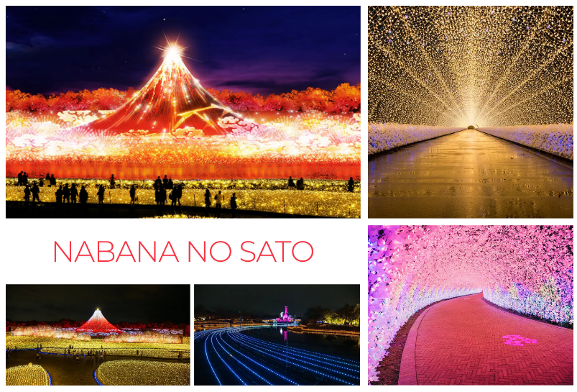
จากนั้นนำท่านเดินทางสู่ จังหวัดมิเอะ นำท่านเข้าชม งานประดับไฟฤดูหนาว นาบานะ โนะ ซาโตะ (Nabana no Sato) งานประดับไฟที่ยิ่งใหญ่ที่สุดในญี่ปุ่น ซึ่งจะจัดขึ้นเป็นประจำทุกปีในระยะเวลายาวนานหลายเดือน ตั้งแต่เดือนตุลาคม-พฤษภาคม เป็นงานจัดแสดงไฟที่หลายคนตั้งตารอ เพราะในแต่ละปีจะมีธีมการจัดงานแตกต่างกันออกไป โดยในปีนี้จะเป็นธีม “ภูเขาไฟฟูจิ” ภูเขาไฟที่มีชื่อเสียงโด่งดังไปทั่วโลกโดยในธีมนี้จัดให้เป็นแบบภาพวาดของจิตกรดังชื่อ คัตสึชิกะ โฮคุไซ โดยจัดแสดงไฟเป็นสีต่างๆเเสดงทัศนียภาพในแต่ละฤดู เช่น ฮานะฟูจิ ฟูจิซังที่ภูกแต่งแต้มด้วยดอกซากุระ หรือ ฟูจิสีแดง คือช่วงใบไม้เปลี่ยนสี นอกจากนั้นยังมี “อุโมงค์แห่งแสง” ที่เป็นไฮไลท์ที่สำคัญของงานนี้อีกจุดนึง อุโมงค์ไฟ 100 เมตร ที่ประดับประดาตกแต่งออกมาในธีม "ทะเลซากุระ" แสงไฟสีฟ้าที่เปรียบเสมือนท้องทะเลตัดกับแสงสีชมพูอ่อนซึ่งก็คือสีของดอกซากุระนั่นเอง



พักที่ KOYO ANNEX HOTEL หรือเทียบเท่าระดับเดียวกัน

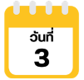
จังหวัดกิฟุ-หมู่บ้านมรดกโลกชิราคาวาโกะ-เมืองทาคายาม่า-ถนนซันมาจิซูจิ-สะพานนาคาบาชิ-ถ่ายรูปที่ทำการเก่าทาคายาม่า(ด้านนอก)



นำท่านเดินทางสู่ หมู่บ้านมรดกโลกชิราคาวาโกะ (Shirakawago) จังหวัดกิฟุ เมืองที่เป็นมรดกโลกทางวัฒนธรรมของประเทศญี่ปุ่น เป็นหมู่บ้านชาวนาที่มีรูปร่างแปลกตาติดอันดับ ซึ่งได้ชื่อว่าเป็น The most beautiful village in Japan และเป็นเมืองมรดกโลกที่มีชื่อเสียงแห่งหนึ่ง โดยมีบ้านทรงแบบ “กัชโชสึคุริ” เป็นบ้านชาวนาโบราณที่มีอายุมากกว่า 250 ปี คำว่า “กัชโช” มีความหมายว่า “พนมมือ” ซึ่งเป็นการบ่งบอกถึงลักษณะรูปแบบของบ้านที่มีหลังคามุงด้วยฟางข้าวที่ทำมุมชันถึง 60 องศา คล้ายสองมือที่ประนมเข้าหากัน ตัวบ้านมีความยาวประมาณ 18 เมตร กว้าง 10 เมตร ทั้งหลังถูกสร้างขึ้นโดยไม่ใช้ตะปู ต่อมา ในปี ค.ศ. 1995 องค์กรยูเนสโกได้ขึ้นทะเบียนให้ชิราคาวาโกะเป็นมรดกโลกนั่นเอง
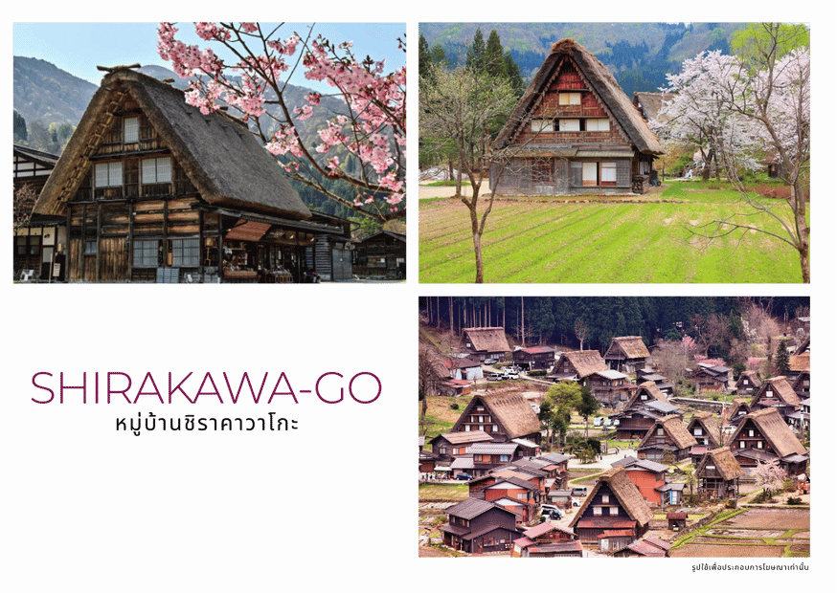

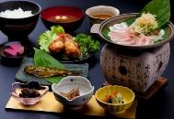


จากนั้นนำท่านสู่ เมืองทาคายาม่า (Takayama) เป็นเมืองเล็กๆ ตั้งอยู่ใน จ.กิฟุ ที่โอบล้อมไปด้วยภูเขา และธารน้ำใสจำนวนมาก จากนั้นให้ท่านเดินเล่นต่อ ณ ถนนซันมาจิซูจิ (Sanmachi-Suji Street) ซึ่งถูกขนานนามว่าเป็น “ลิตเติ้ลเกียวโต” พาท่านเดินผ่าน สะพานนาคาบาชิ (Nakabashi Bridge) สะพานสามารถเห็นได้อย่างโดดเด่นจากสีที่แดงเข้ม หนึ่ง จากนั้นให้ท่านถ่ายรูปกับ ที่ทำการเก่าทาคายาม่า (Takayama Jinya) (ด้านนอก) ใช้เป็นทั้งที่ทำงาน และที่อยู่อาศัยของผู้ว่าราชการจังหวัดฮิดะมาเป็นเวลากว่า 176 ปี ภายใต้การปกครองของโชกุนโตกุกาว่าในสมัยเอะโดะ หรือกว่า 300 ปีที่แล้ว
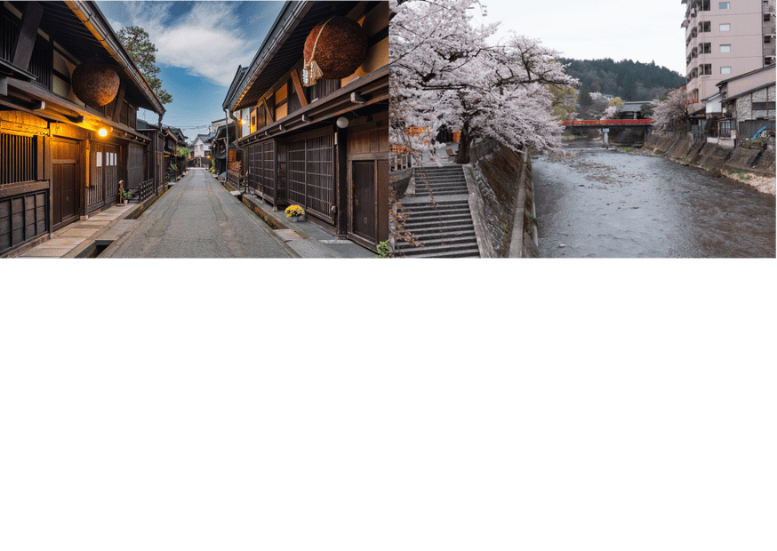



พักที่ KOYO ANNEX HOTEL หรือเทียบเท่าระดับเดียวกัน

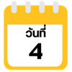
เมืองเกียวโต-เรียนรู้พิธีชงชาแบบญี่ปุ่น-เมืองนารา-วัดโทไดจิ-โอซาก้า-อิสระช้อปปิ้งย่านชินไซบาชิ-ย่านโดทงโบริ


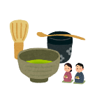

จากนั้นนำท่านสัมผัสประสบการณ์ พิเศษ เรียนรู้พิธีชงชาแบบญี่ปุ่น (Shikido) ให้ท่านได้เรียนรู้วิธีชงชาแบบธรรมเนียมญี่ปุ่น มีเซนเซมาสอนการชงชาแบบญี่ปุ่นตั้งแต่การวอร์มอุปกรณ์ การชง และขั้นตอนการดื่ม อีกทั้งยังเป็นการชงชาที่วิวทิวทัศน์ดีมากๆ



จากนั้นนำท่านเดินทางสู่ เมืองนารา นำท่านนมัสการหลวงพ่อโตแห่งเมืองนารา หรือ “ไดบุตสึ” (Daibutsu of Nara) ณ วัดโทไดจิ (Todaiji Temple) เป็นหนึ่งในวัดที่มีชื่อเสียงมากที่สุด และมีความสำคัญทางประวัติศาสตร์ของประเทศญี่ปุ่น ถูกสร้างขึ้นในปี 752 เป็นเหมือนศูนย์กลางของวัดทั้งหมดในประเทศ และมีอิทธิพลเป็นอย่างมากในยุคนั้น ต่อมาเพื่อลดบทบาทและอิทธิพลของวัดต่อรัฐบาลลง จึงได้มีการย้ายเมืองหลวงจากนาราไปยังนากาโอกะในปี 784 อีกทั้งอาคารหลักของวัดเป็นอาคารไม้ที่ใหญ่ที่สุดในโลก โดยอาคารหลังปัจจุบันนี้มีขนาดเพียง 2 ใน 3 ของอาคารดั้งเดิมเท่านั้น ภายในเป็นที่ประดิษฐานของหลวงพ่อโต หรือไดบุตสึเดน ซึ่งมีขนาดใหญ่ที่สุดในญี่ปุ่น มีความสูงถึง 15 เมตร อีกจุดที่น่าสนใจ และเป็นที่นิยมอย่างมากก็คือ “เสาไม้ยักษ์” ซึ่งฐานขนาดรอบเสานี้มีขนาดเท่ากับรูจมูกของหลวงพ่อโต และด้านล่างของเสาจะเป็นช่องขนาดไม่ใหญ่มาก มีความเชื่อว่า หากใครสามารถลอดผ่านช่องนี้ไปได้ ก็จะสามารถตรัสรู้ได้ในชาติหน้านั่นเอง จากวัดโทไดจิเดินมาเรื่อยๆ ประมาณ 300 เมตร จะพบกับ สวนสาธารณะนารา (Nara Park) หรือที่คนไทยนิยมเรียกว่า “สวนกวางนารา” คงเพราะที่นี่ เป็นที่ที่มีกวางกระจายตัวเดินเล่นอยู่เยอะที่สุดในเมือง สวนแห่งนี้เป็นหนึ่งในสวนสาธารณะเก่าแก่ที่สุดของญี่ปุ่นที่สร้างขึ้นตั้งแต่ปี ค.ศ.1880 และกว้างถึง 3,130 ไร่ ท่านสามารถซื้อขนม “เซมเบ้” ให้กวางได้ ซึ่งกวางนาราจะชอบมาก เป็นขนมแป้งอบกรอบที่คนญี่ปุ่นนิยมกินกับชาร้อน

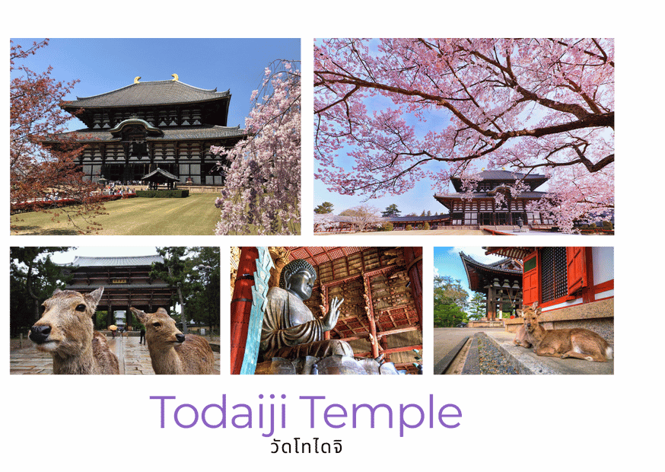

จากนั้นนำท่านกลับสู่ เมืองโอซาก้า ให้ท่านอิสระ ช้อปปิ้งย่านชินไซบาชิ (Shinsaibashi) บริเวณแหล่งช้อปปิ้งแห่งนี้มีความยาวประมาณ 600 เมตร เต็มไปด้วยร้านค้าปลีก ร้านแฟรนไชส์ ร้านเครื่องสำอางค์ ร้านรองเท้า กระเป๋านาฬิกา ร้านกาแฟ ร้านอาหาร ร้านขนม ร้านเสื้อผ้าสตรีทแบรนด์ทั้งญี่ปุ่น และต่างประเทศ เช่น Zara, H&M, Beans, ABC Mart เป็นต้น เรียกว่ามีทุกอย่างที่ต้องการรวมกันอยู่บริเวณนี้ ใกล้กันท่านสามารถเดินไปยัง ย่านโดทงโบริ (Dotonbori) ย่านบันเทิงยามค่ำคืนตลอดแนวถนนเลียบคลองโดทงโบริ จากสะพานโดทงโบริบาชิไปจนถึงสะพานนิปปนบาชิ เช็คอินถ่ายภาพคู่ป้ายกูลิโกะแมน หรือ ป้ายโดทงโบริกูลิโกะ (Dotonbori Glico Sign) เป็นป้ายไฟนีออนรูปนักกรีฑากำลังวิ่งอยู่บนลู่วิ่ง ซึ่งถูกติดตั้งมาตั้งแต่ปี ค.ศ. 1935 นอกจากนี้ยังมีอีกหนึ่งสัญลักษณ์สถานที่นัดพบกันหลงนั่นก็คือ ร้านปูคาโดรากุ (Kani Doraku) ซึ่งมีปูยักษ์ขยับแขน และลูกตาได้อีกด้วย และห้ามพลาดสำหรับ “ทาโกยากิ” อาหารท้องถิ่นของชาวโอซาก้า ที่มาถึงถิ่นแล้วต้องลอง

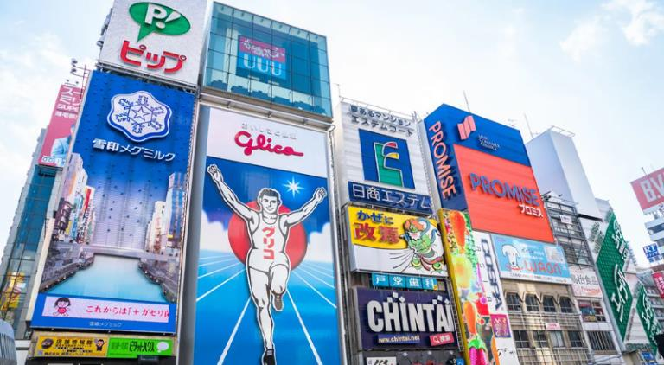

อิสระอาหารเย็น
พักที่ THE B OSAKA SHINSEKAI หรือเทียบเท่าระดับเดียวกัน

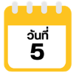
อิสระท่องเที่ยวเต็มวัน (ไม่มีรถบัสบริการ)



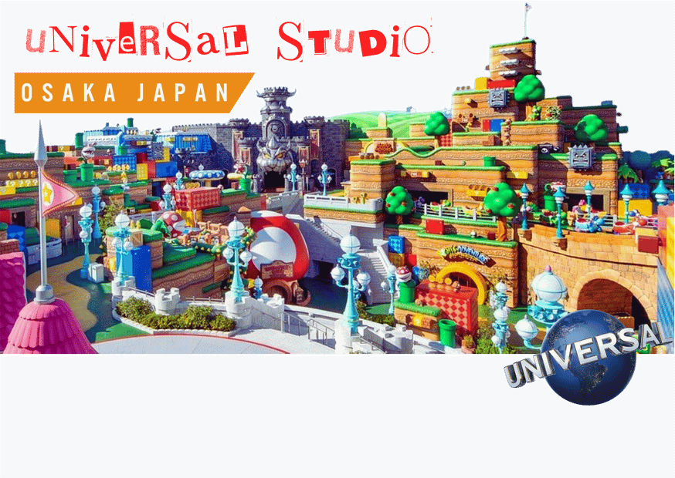
ท่านสามารถเลือกซื้อทัวร์เสริม ยูนิเวอร์แซลสตูดิโอเจแปน (Universal Studios Japan) (**กรุณาติดต่อพนักงานขายเพื่อสอบถามราคา) ได้อัพเดทเครื่องเล่นใหม่ Super Nintendo World และโซนอื่นๆ อีกมากมาย “Universal Studios Japan” หรือเรียกสั้นๆ ว่า USJ เป็นสวนสนุกระดับโลกที่ห้ามพลาด เปิดให้บริการตั้งแต่เดือนมีนาคมปี 2001 และได้ต้อนรับนักท่องเที่ยวจากทั่วโลกมาแล้วกว่า 100 ล้านคน สำหรับในปี 2022 แบ่งเป็น 10 โซนด้วยกัน ทำให้สวนสนุกมีความหลากหลาย และพร้อมต้อนรับทุกเพศทุกวัย

หรืออิสระช้อปปิ้ง
- ย่านชินไซบาชิ (Shinsaibashi) บริเวณแหล่งช้อปปิ้งแห่งนี้มีความยาวประมาณ 600 เมตร เต็มไปด้วยร้านค้าปลีก ร้านแฟรนไชส์ ร้านเครื่องสำอางค์ ร้านรองเท้า กระเป๋านาฬิกา ร้านกาแฟ ร้านอาหาร ร้านขนม ร้านเสื้อผ้าสตรีทแบรนด์ทั้งญี่ปุ่น และต่างประเทศ เช่น Zara, H&M, Beans, ABC Mart เป็นต้น เรียกว่ามีทุกอย่างที่ต้องการรวมกันอยู่บริเวณนี้
- ย่านโดทงโบริ (Dotonbori) ย่านบันเทิงยามค่ำคืนตลอดแนวถนนเลียบคลองโดทงโบริ จากสะพานโดทงโบริบาชิไปจนถึงสะพานนิปปนบาชิ เช็คอินถ่ายภาพคู่ป้ายกูลิโกะแมน หรือป้ายโดทงโบริกูลิโกะ (Dotonbori Glico Sign) เป็นป้ายไฟนีออนรูปนักกรีฑากำลังวิ่งอยู่บนลู่วิ่ง ซึ่งถูกติดตั้งมาตั้งแต่ปี ค.ศ. 1935 นอกจากนี้ยังมีอีกหนึ่งสัญลักษณ์สถานที่นัดพบกันหลง นั่นก็คือ ร้านปูคานิโดรากุ (Kani Doraku) ซึ่งมีปูยักษ์ขยับแขน และลูกตาได้อีกด้วย และห้ามพลาดสำหรับ “ทาโกยากิ” อาหารท้องถิ่นของชาวโอซาก้า
อิสระอาหารกลางวันและอาหารเย็น
พักที่ THE B OSAKA SHINSEKAI หรือเทียบเท่าระดับเดียวกัน

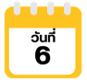
สนามบินนานาชาติคันไซ-สนามบินนานาชาติดอนเมือง



ได้เวลาอันสมควรนำท่านเดินทางสู่ สนามบินนานาชาติคันไซ...
09.55 น. ออกเดินทางกลับสู่ กรุงเทพฯ ประเทศไทย
โดยสายการบิน THAI AIR ASIA X (XJ) เที่ยวบินที่ XJ 613
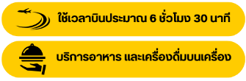

14.20 น. คณะเดินทางถึง สนามบินนานาชาติดอนเมือง กรุงเทพฯ ประเทศไทย

โดยสวัสดิภาพ และความประทับใจ...
☻☻☻☻☻☻☻☻☻☻☻☻☻☻☻☻

สำหรับลูกค้าท่านที่ไม่ต้องการใช้ตั๋วเครื่องบิน (JOIN LAND)
หักออกจากราคาทัวร์ 7,000.-/ท่าน
โปรดสอบถามเจ้าหน้าที่ก่อนทำการจองทุกครั้ง







